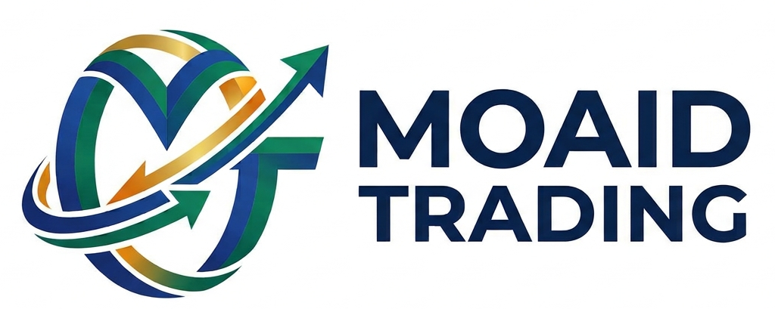

نحن بعون الله، سنكون لكم شريكاً استراتيجياً حيوياً للشركات والعلامات التجارية التي ترغب في تعزيز حضورها في السوق، زيادة مبيعاتها، وإدارة حملاتها الترويجية بكفاءة عالية دون الحاجة لتأسيس أقسام تسويق ضخمة داخلية.
تتنوع وتتعدد الأنشطة والمهام التي تقدمها هذه المؤسسات لتشمل دورة التسويق كاملة، وفيما يلي أبرز مهامها وأنشطتها الأساسية:
1. التخطيط الاستراتيجي وأبحاث السوق
- دراسة السوق والمنافسين: إجراء تحليلات دقيقة للسوق، دراسة سلوك المستهلكين، وتحليل نقاط القوة والضعف للمنافسين.
- بناء الهوية واستراتيجية العلامة التجارية (Branding): تحديد القيم الجوهرية للعلامة التجارية، تصميم الشعارات، وتطوير الرسائل التسويقية (Brand Messaging).
- وضع الخطط التسويقية: صياغة خطط تسويقية شاملة ومتكاملة تحدد الأهداف، الجمهور المستهدف، الميزانيات، والجداول الزمنية للحملات.
- تحسين محركات البحث (SEO): تحسين ظهور المواقع الإلكترونية والمدونات في نتائج البحث العضوية لزيادة الزيارات المستهدفة.
- إنتاج المحتوى النصي: كتابة المقالات، النصوص الإعلانية (Copywriting)، والوصف التسويقي للمنتجات.
- إدارة الأزمات: وضع خطط استباقية للتعامل مع أي أزمات قد تمس سمعة العلامة التجارية وإصدار البيانات الرسمية المناسبة.
- التحليلات وقياس الأداء (Analytics & Reporting)
- تتبع المؤشرات الرئيسية (KPIs): مراقبة أداء الحملات لحظياً باستخدام أدوات التحليل المتقدمة.
- إعداد التقارير الدورية: تقديم تقارير مفصلة للعملاء توضح النتائج المحققة، نسب التحويل، والعائد على الاستثمار (ROI)، مع تقديم توصيات للتطوير المستمر.

Emil: Mojefry12@gmail.com

